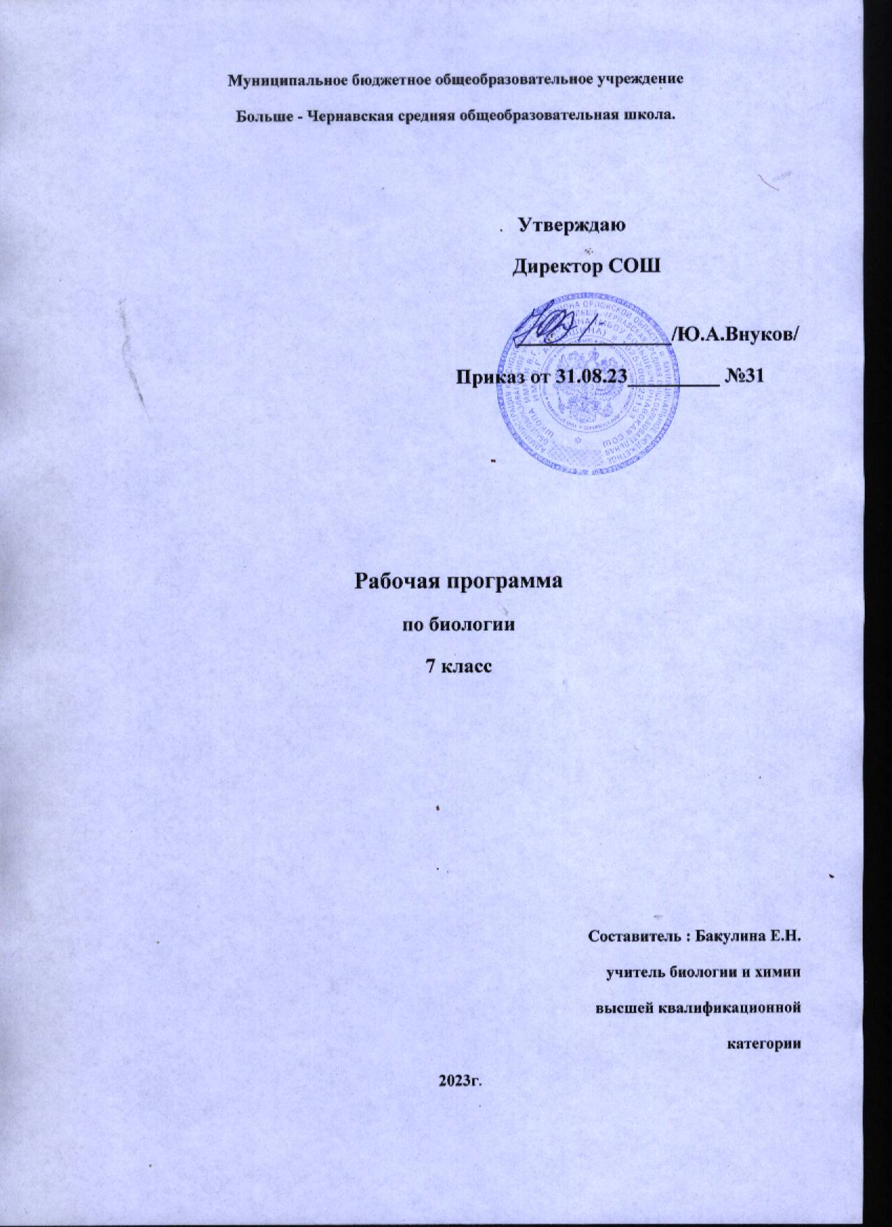

Рабочая программа составлена на основе: примерной программы общеобразовательных учреждений, авторы и составители: Пасечник В. В., Суматохин С. В., Калинова Г. С. / Под ред. Пасечника В. В. Биология. Рабочие программы. Предметная линия учебников "Линия жизни". 5-9 классы 2018год .Для обязательного изучения предмета биология в 7 классе 34 часов (из расчета 1 час в неделю). Данная программа реализуется с помощью учебника: Биология: Животные. 7 кл, УМК предметной линии учебников В. В. Пасечник, С.В.Суматохин,Г.С. Калиновая.серия «Линия жизни», издательство «Просвещение» 2019. Реализация данной программы способствует использованию разнообразных форм организации учебного процесса, внедрению современных методов обучения и педагогических технологий.
- ПЛАНИРУЕМЫЕ РЕЗУЛЬТАТЫ ИЗУЧЕНИЯ УЧЕБНОГО ПРЕДМЕТА, КУРСА
- Требования к результатам обучения основных образовательных программ структурируются по ключевым задачам общего образования, отражающим индивидуальные, общественные и государственные потребности, и включают личностные, метапредметные и предметные результаты.
- Личностные результаты обучения биологии: воспитание российской гражданской идентичности: патриотизма, любви и уважения к Отечеству, чувства гордости за свою Родину; формирование ответственного отношения к учению, готовности и способности обучающегося к саморазвитию и самообразованию на основе мотивации к обучению и познанию, знание основных принципов и правил отношения к живой природе, основ здорового образа жизни и здоровье сберегающих технологий; сформированность познавательных интересов и мотивов, направленных на изучение живой природы; интеллектуальных умений (доказывать, строить рассуждения, анализировать, делать выводы); эстетического отношения к живым объектам; формирование личностных представлений о целостности природы, формирование толерантности и миролюбия; освоение социальных норм, правил поведения, ролей и форм социальной жизни в группах и сообществах, формирование нравственных чувств и нравственного поведения, осознанного и ответственного отношения к собственным поступкам; формирование коммуникативной компетентности в общении и сотрудничестве с учителями, со сверстниками, старшими и младшими в• процессе образованной, общественно полезной, учебно-исследовательской, творческой и других видах деятельности; формирование ценности здорового и безопасного образа жизни; усвоение правил индивидуального и коллективного безопасного поведения• в чрезвычайной ситуациях, угрожающих жизни и здоровью людей, формирование основ экологического сознания на основе признания ценности жизни во всех её проявлениях и необходимости• ответственного, бережного отношения к окружающей среде и рационального природопользования;
- Метапредметные результаты обучения биологии: учиться самостоятельно определять цели своего обучения, ставить и формулировать для себя новые задачи в учебе и познавательной• деятельности, развивать мотивы и интересы своей познавательной деятельности; знакомство с составляющими исследовательской деятельности, включая умение видеть проблему, ставить вопросы, выдвигать гипотезы,• давать определения понятиям, классифицировать, наблюдать, проводить эксперименты, делать выводы и заключения, структурировать материал, объяснять, доказывать, защищать свои идеи; формирование умения работать с различными источниками биологической информации: текст учебника, научно-популярной литературой,• биологическими словарями справочниками, анализировать и оценивать информацию владение основами самоконтроля, самооценки, принятия решений в учебной и познавательной деятельности• формирование и развитие компетентности в области использования информационно-коммуникативных технологий.• формирование умений осознанно использовать речевые средства для дискуссии и аргументации своей позиции, сравнивать различные точки• зрения, аргументировать и отстаивать свою точку зрения.
- Предметными результатами обучения биологии являются:
- В познавательной (интеллектуальной) сфере: выделение существенных признаков биологических объектов (отличительных признаков живых организмов; клеток и организмов животных.• соблюдения мер профилактики заболеваний, вызываемых животными.• классификация — определение принадлежности биологических объектов к определенной систематической группе;• объяснение роли биологии в практической деятельности людей; места и роли человека в природезначения биологического разнообразия для• сохранения биосферы; различение на таблицах частей и органоидов клетки, на живых объектах и таблицах наиболее распространенных животных;• сравнение биологических объектов и процессов, умение делать выводы и умозаключения на основе сравнения;• выявление приспособлений организмов к среде обитания; типов взаимодействия разных видов в экосистеме; взаимосвязей между• особенностями строения клеток, тканей; овладение методами биологической науки: наблюдение и описание биологических объектов и процессов; постановка биологических• экспериментов и объяснение их результатов.
- В ценностно-ориентационной сфере: знание основных правил поведения в природе;• анализ и оценка последствий деятельности человека в природе, влияния факторов риска на здоровье человека.•
- В сфере трудовой деятельности: знание и соблюдение правил работы в кабинете биологии;• соблюдение правил работы с биологическими приборами и инструментами (препаровальные иглы, скальпели, лупы, микроскопы).•
- В эстетической сфере: овладение умением оценивать с эстетической точки зрения объекты живой природы.
- СОДЕРЖАНИЕ УЧЕБНОГО ПРЕДМЕТА, КУРСА
- Введение ( 2 час ) Общие сведения о животном мире. История развития зоологии. Методы изучения животных. Наука зоология и ее структура. Сходство и различия животных и растений. Систематика животных. Среды обитания и сезонные изменения в жизни животных
- Глава 1. Простейшие ( 3 часа ) Многообразие, среда и места обитания. Образ жизни поведение. Биологические и экологические особенности. Значение в природе и жизни человека. Колониальные организмы. Демонстрация: Микропрепараты простейших
- Глава 2. Многоклеточные животные. Беспозвоночные ( 11 часов ) Беспозвоночные животные. Тип Губки. Многообразие, среда обитания, образ жизни. Биологические и экологические особенности. Значение в природе и жизни человека. Тип Кишечнополостные. Многообразие, среда обитания, образ жизни. Биологические и экологические особенности. Значение в природе и жизни человека. Исчезающие, редкие и охраняемые виды. Типы Плоские, Круглые, Кольчатые черви. Многообразие, среда места обитания. Образ жизни и поведение. Биологические и экологические особенности. Значение в природе и человека. Тип Моллюски. Многообразие, среда обитания, образ жизни поведение. Биологические и экологические особенности. Значение природе и жизни человека. Тип Иглокожие. Многообразие, среда обитания, образ жизни и поведение. Биологические и экологические особенности. Значение в природе и жизни человека. Тип Членистоногие. Класс Ракообразные. Многообразие. Среда обитания, образ жизни и поведение. Биологические и экологические особенности. Значение в природе и жизни человека. Исчезающие редкие и охраняемые виды. Класс Паукообразные. Многообразие. Среда обитания, образ жизни и поведение. Биологические и экологические особенности. Значение в природе и жизни человека. Класс Насекомые. Многообразие. Биологические и экологические особенности. Значение в природе и жизни человека. Демонстрации: Микропрепараты гидры. Разнообразных моллюсков и их раковин. Морских звезд и других иглокожих
- Глава 3.Позвоночные животные (13 часов) Тип Хордовые. Подтип Бесчерепные. Класс Ланцетники. Подтип Черепные. Класс Круглоротые. Надкласс Рыбы. Многообразие: хрящевые, костные. Среда обитания, образ жизни, поведение. Биологические и экологические особенности. Значение в природе и жизни человека. Исчезающие, редкие и охраняемые виды. Класс Земноводные. Многообразие: безногие, хвостатые, бесхвостые. Среда обитания, образ жизни и поведение. Биологические и экологические особенности. Значение в природе и жизни человека. Исчезающие, редкие и охраняемые виды. Класс Пресмыкающиеся. Многообразие: ящерицы, змеи, черепахи, крокодилы. Среда обитания, образ жизни и поведение. Биологические и экологические особенности. Значение в природе и жизни человека. Исчезающие, редкие и охраняемые виды. Класс Птицы. Многообразие. Среда обитания, образ жизни и поведение. Биологические и экологические особенности. Значение в природе и жизни человека. Исчезающие, редкие и охраняемые виды. Класс Млекопитающие. Важнейшие представители отрядов млекопитающих. Среда обитания, образ жизни и поведение. Биологические и экологические особенности. Значение в природе и жизни человека. Исчезающие, редкие и охраняемые виды. Глава 4. Экосистемы(4 часа) Экосистема. Среда обитания организмов. Экологические факторы. Биотические и антропогенные факторы. Искусственная экосистема
- Лабораторные работы:
- Лабораторная работа № 1 Знакомство с многообразием свободноживущих водных простейших
- Лабораторная работа № 2 Изучение многообразия тканей животных Лабораторная работа № 3 Изучение пресноводной гидры
- Лабораторная работа № 4 Изучение внешнего строения дождевого червя
- Лабораторная работа № 5 Изучение внешнего строения насекомого. Лабораторная работа № 6 Изучение внешнего строения рыбы. Лабораторная работа № 7 Изучение внешнего строения птицы Заключение ( 1 час ) 6.
Тематическое планирование
№п/п | Тема | Количество часов.
1 | Введение. Общие сведения о животном мире.  Особенности, многообразие и классификация животных. | 1
2 | Среды обитания и сезонные изменения в жизни животных | 1
3 | Глава 1. Одноклеточные животные.  Общая характеристика одноклеточных. Корненожки | 1
4 | Жгутиконосцы и инфузории. Лабораторная работа № 1 Знакомство с многообразием свободноживущих водных простейших | 1
5 | Паразитические простейшие. Значение простейших. | 1
6 | Глава2. Многоклеточные животные. Беспозвоночные.  Организм многоклеточного животного. Лабораторная работа № 2 Изучение многообразия тканей животных | 1
7 | Тип Кишечнополостные. Лабораторная работа № 3 Изучение пресноводной гидры Внешнее строение, образ жизни. | 1
8 | Многообразие Кишечнополостных | 1
9 | Общая характеристика червей. Тип Плоские черви. | 1
10 | Тип Круглые черви и тип Кольчатые черви. Лабораторная работа № 4 Изучение внешнего строения дождевого червя. | 1
11 | Тип Моллюски. Класс Брюхоногие и класс Двустворчатые моллюски | 1
12 | Класс Головоногие моллюски | 1
13 | Тип Членистоногие. Класс Ракообразные. | 1
14 | Класс Паукообразные . | 1
15 | Класс Насекомые | 1
16 | Многообразие насекомых. Лабораторная работа № 5» Изучение внешнего строения насекомого». | 1
17 | Контрольная работа №1 « Беспозвоночные животные». | 1
18 | Тип Хордовые. | 1
19 | Общая характеристика рыб. Лабораторная работа № 6 «Изучение внешнего строения рыбы». | 1
20 | Приспособление рыб к условиям обитания. Значение рыб. | 1
21 | Класс Земноводные. | 1
22 | Класс Пресмыкающиеся | 1
23 | Класс птицы. Лабораторная работа № 7 Изучение внешнего строения птицы | 1
24 | Экскурсия «Знакомство с птицами Орловской обл.» | 1
25 | Многообразие птиц и их значение. Птицеводство. | 1
26 | Класс Млекопитающие. | 1
27 | Многообразие млекопитающих | 1
28 | Домашние млекопитающие | 1
29 | Происхождение животных. Основные этапы эволюции животного мира. | 1
30 | Глава4. Экосистемы.  Экосистема | 1
31 | Среда обитания организмов. Экологические факторы. | 1
32 | Биотические и антропогенные факторы. | 1
33 | Искусственные экосистемы. | 1
34 | Итоговая контрольная работа. | 1

